### 短信验证码系列（三）

### 0x01漏洞介绍：

短信验证码复用漏洞简单的说就是你使用的验证码在登陆完成后，不会失去效果再次去登录时，使用该验证码任然有效。

#### 0x02测试工具：

能接收验证码的手机即可。

测试前提：1、**尝试多次发送验证码，如果每次验证码一样可以尝试短信验证码复用漏洞。**

1. **短信验证失效时间在很一个大范围。**

#### 0x03案例：

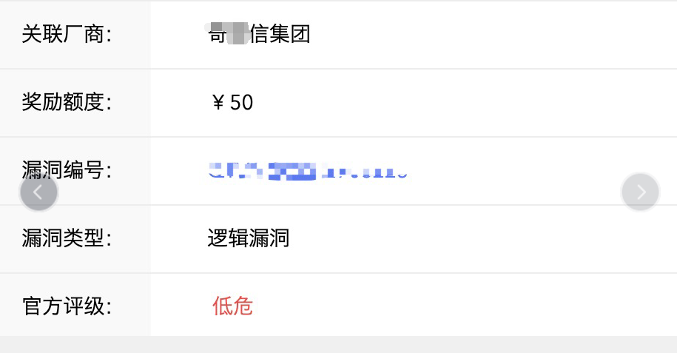

**在一个密码找回处发现是利用短信验证码来验证的（这里一般都是可以打一套的），：**

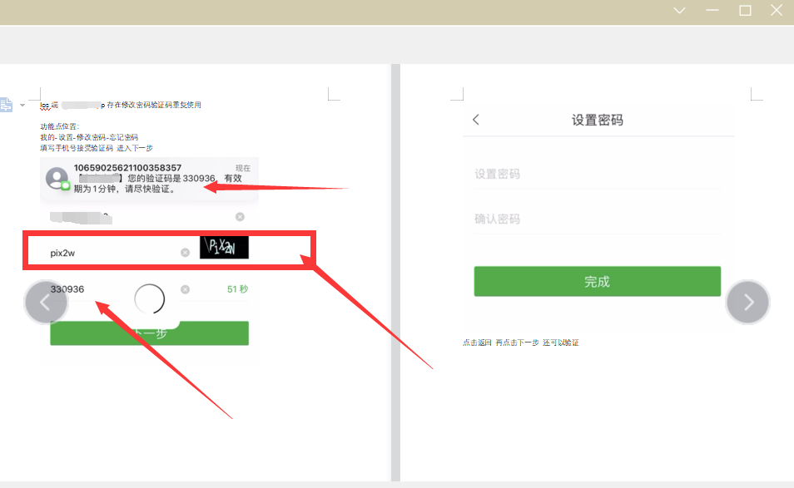

**全部的按正常流程走一次，主要就是要利用这个验证码，看看是否会失效（其实是在测试前大多数都是测试了，没有结果才想到简单了这个简单的漏洞，毕竟50元也是一包华子了）**

**这里第一次成功修改密码后，我们使用新的密码登录后再次去使用该验证码看看是否能改密码：**

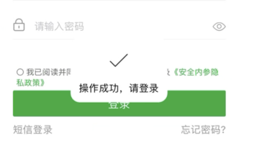

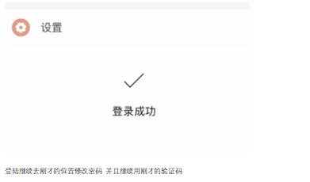

**然后我们再去使用这个验证码，看看是否能修改密码（可以发现识别码变化）**

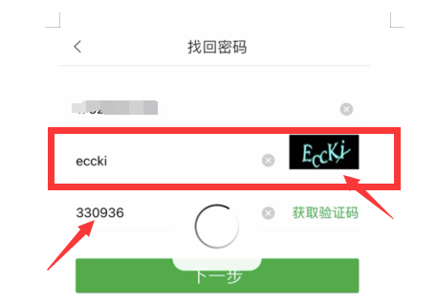

**然后也是可以继续进行下一步：**

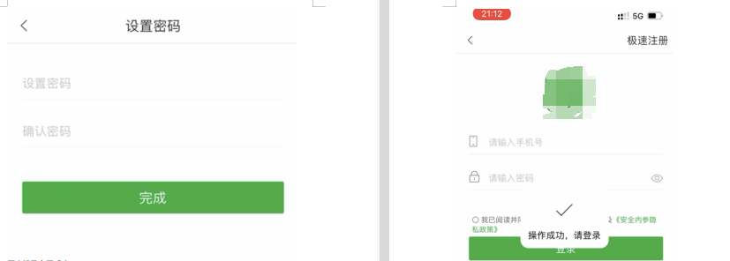

**到这，就完结了**

**Ps：挖赏金是真的简单，我们玩的是src，和渗透有很大的区别，能赚钱就行。**